**Радожда - скриеното богатство Откривање на скриениот скапоцен камен: Радожда - спокојно бегство во близина на Струга и Охрид, Македонија**

Скриено зад планината Јабланица, на самиот брег на Охридското езеро се наоѓа најубавото село во нашата земја. Радожда е

Селото е сместено во посредна близина на Струга и излегува директно на западниот брег на Охридското езеро.

во Македонија се наоѓа скриен скапоцен камен кој чека да се истражи: шармантното село Радожда. Далеку од раздвижената туристичка толпа, а сепак богата со природни убавини и културно наследство, Радожда им нуди на посетителите спокојно бегство во срцето на македонската автентичност.

Мирен рај покрај езерото

Една од дефинирачките карактеристики на Радожда е нејзината неверојатна локација покрај брегот на Охридското Езеро, едно од најстарите и најдлабоките езера во Европа. Кога ќе се приближите до селото, ќе ве пречекаат воодушевувачки глетки на кристално чисти води врамени со величествените врвови на Националниот парк Галичица. Без разлика дали се одмарате на плажите со камчиња, кајак по мирните води или едноставно уживате во пикник покрај езерото, спокојниот амбиент на Радожда сигурно ќе ве плени.

Културни богатства и историски богатства

И покрај неговата мала големина, Радожда може да се пофали со богато културно наследство кое датира со векови. Талкајте низ селските улици и ќе наидете на чудни камени куќи украсени со шарени цвеќиња, од кои секоја раскажува приказна за минатото на регионот. Не ја пропуштајте можноста да ја посетите црквата Свети Архангел Михаил, мала, но убава православна црква украсена со сложени фрески кои нудат поглед на верските традиции на Македонија.

Кулинарски задоволства и локални вкусови

Ниту една посета на Радожда не би била целосна без да се искористат нејзините вкусни кулинарски понуди. Од свежо уловена риба сервирана во традиционалните таверни покрај езерото до домашни колачи со локални вкусови, селската кујна сигурно ќе ги привлече вашите вкусови. Задолжително пробајте ја познатата охридска пастрмка, регионален специјалитет познат по својот нежен вкус и нежна текстура.

Авантури на отворено и истражување на природата

За љубителите на природата и авантуристите на отворено, Радожда служи како совршена порта за истражување на воодушевувачките пејзажи на Националниот парк Галичица. Влезете во планинарска експедиција за да откриете скриени водопади, недопрени шуми и панорамски погледи кои нудат огромен поглед на Охридското Езеро и околните планини. Алтернативно, барателите на возбуда можат да се впуштат во активности што го зголемуваат адреналинот, како што се параглајдерство, планински велосипедизам и качување по карпи, сето тоа во позадина на прекрасните природни пејзажи на Радожда.

Топло добредојде и вистинско гостопримство

Она што навистина ја издвојува Радожда е топлината и гостопримството на нејзините жители. Без разлика дали споделувате приказни со локалното население во пријатно кафуле или учествувате во традиционални свечености и културни настани, ќе бидете прифатени со раширени раце и ќе ве третираат како семејство. Одвојте време да се вклучите во заедницата и ќе стекнете подлабоко ценење за автентичниот македонски начин на живот.

Планирајте го вашето бегство во Радожда

Без разлика дали барате мирно одморалиште, одмор исполнето со авантури или искуство со културно потопување, Радожда има што да му понуди на секој патник. Па зошто да не се тргнете од претепаната патека и да ја откриете волшебната убавина на овој скриен скапоцен камен во близина на Струга и Охрид? Спакувајте ги куферите, тргнете на патување за истражување и дозволете Радожда да ви ги открие своите тајни.

<https://www.kajak.mk/post/e4dc6ec1-f20b-1d54-9f66-421646968659>

Можеме да кажеме дека селото Радожда е историско село. Според записите на свештениците од охридската околина, се верува дека селото постоело во средновековниот период некаде во десетиот век нашата ера. Според изворите селото се споменува под името *Радобужда (*Ф. Трифуноски, Јован (1992). *Охридско-струшка област* (српски). Српска академија наука и уметности. стр. 159-162.*)*. Добрата местоположба и близината на езерото биле важен извор на хранаи тоа ги натерало селаните да се преселат покрај него и тука да ја формираат новата населба, што подоцна ќе стане Радожда.

Жителите на Радожда се занимавале со второстепени и третостепени стопански гранки како туризмот, индустриското производство и занаетчиство.

Селото има и свое основно училиште во кои учат околу стотина ученици.

Во селото се говори на посебен дијалект со свои одлики, што во македонската дијалектологија е познат како вевчанско-радошки дијалект, што спаѓа во подгрупата на западни периферни говори на западното наречје на македонскиот јазик. Вевчанско-радошкиот дијалект е многу сличен со струшкиот и со охридскиот дијалект.

Во Радожда има неколку цркви: „Св. Никола“„Св. Петка“, Св. Архангел Михаил“, Св. Илија“„Св. Богородица“ и „Св. Недела“.

Културни и природни знаменитости

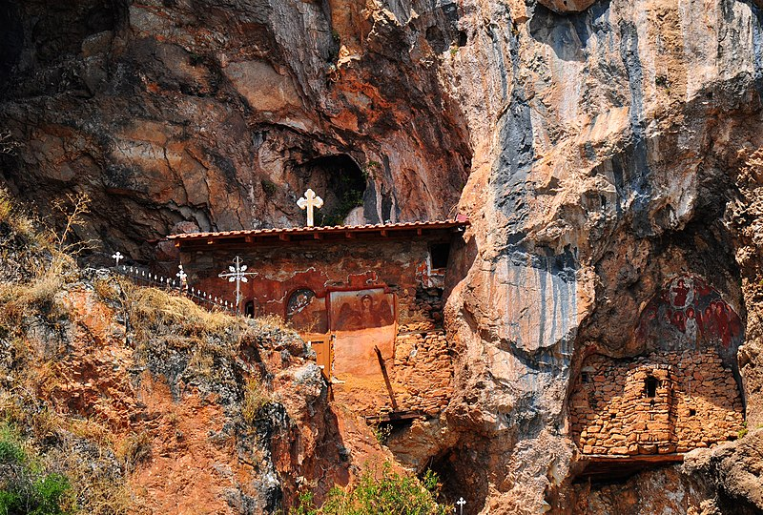

Пештерна црква Св. Архангел Михаил

<https://mk.wikipedia.org/wiki/%D0%A0%D0%B0%D0%B4%D0%BE%D0%B6%D0%B4%D0%B0>